EJERCICIOS UT2_4

EJERCICIO 1
a) Estamos en el fichero index.html y queremos ir a proyecto2.html
RUTA RELATIVA:
<a href=”portfolio/proyecto2.html”>Ir al Proyecto 2</a>
RUTA ABSOLUTA:
<a href=”http://www.misitio.com/portfolio/proyecto2.html”>Ir al Proyecto 2</a>

b) Estamos en el fichero proyecto2.html y queremos ir a index.html
RUTA RELATIVA:
<a href=”../index.html”>Volver al Inicio</a>
RUTA ABSOLUTA:
<a href=”http://www.misitio.com/index.html”>Volver al Inicio</a>

c) Estamos en proyecto1.png y queremos ir a proyecto3.html
RUTA RELATIVA:
<a href=”../portfolio/proyecto3.html”>Ir a Proyecto 3</a>
RUTA ABSOLUTA:
<a href=”http://www.misitio.com/portfolio/proyecto3.html”>Ir a Proyecto 3</a>

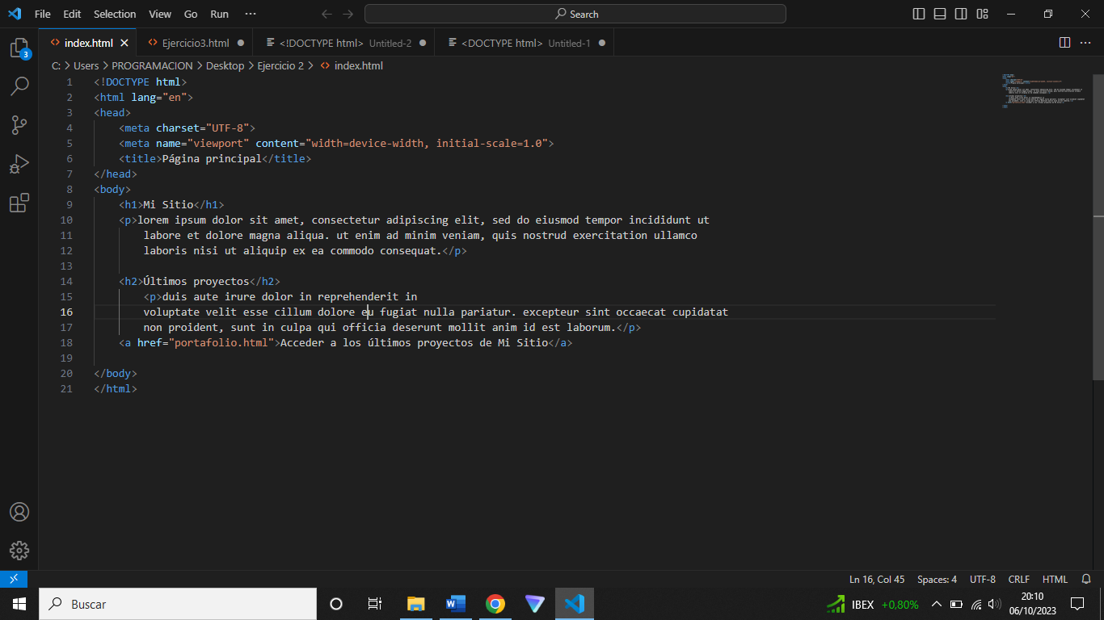
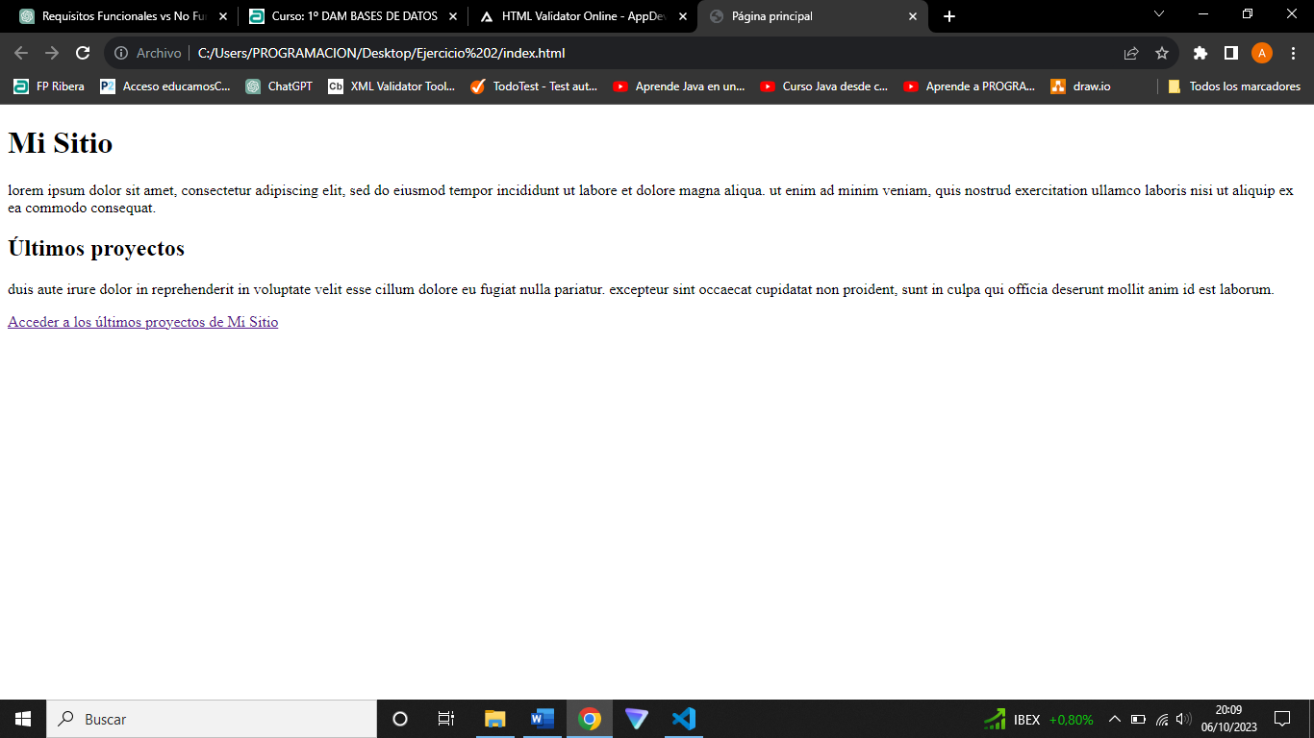
EJERCICIO 2

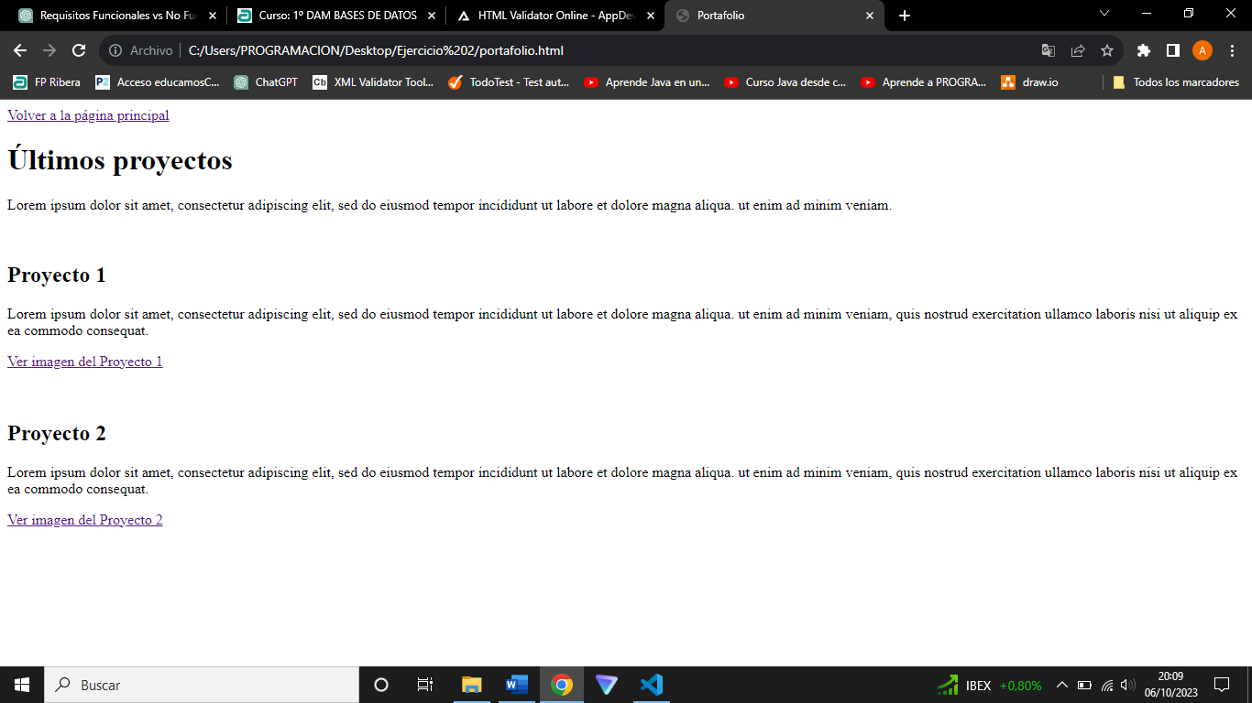

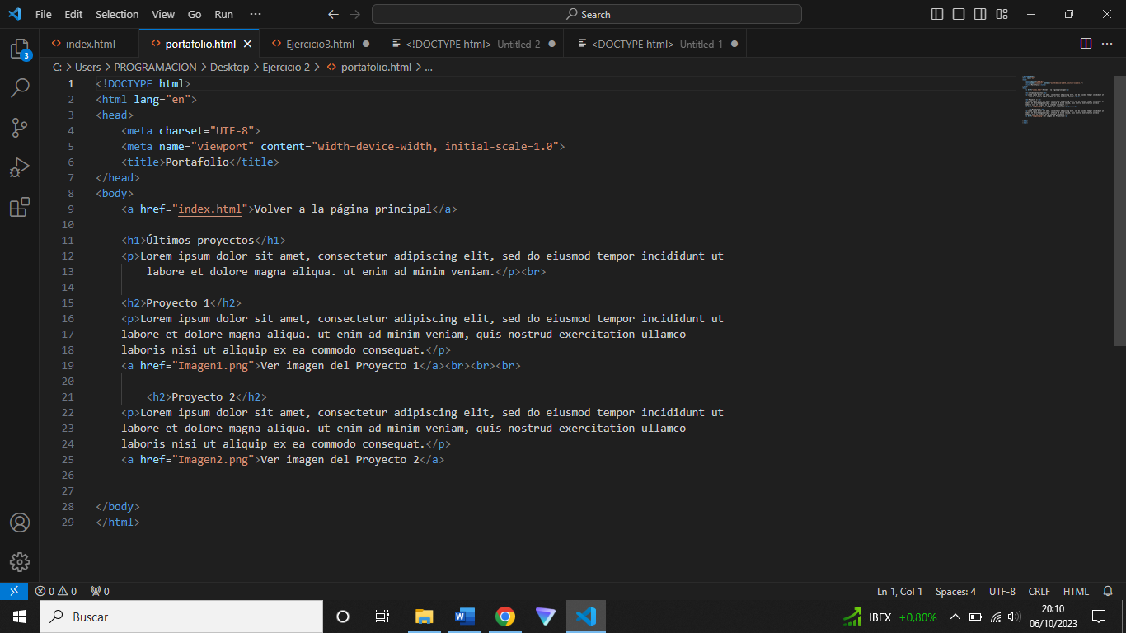

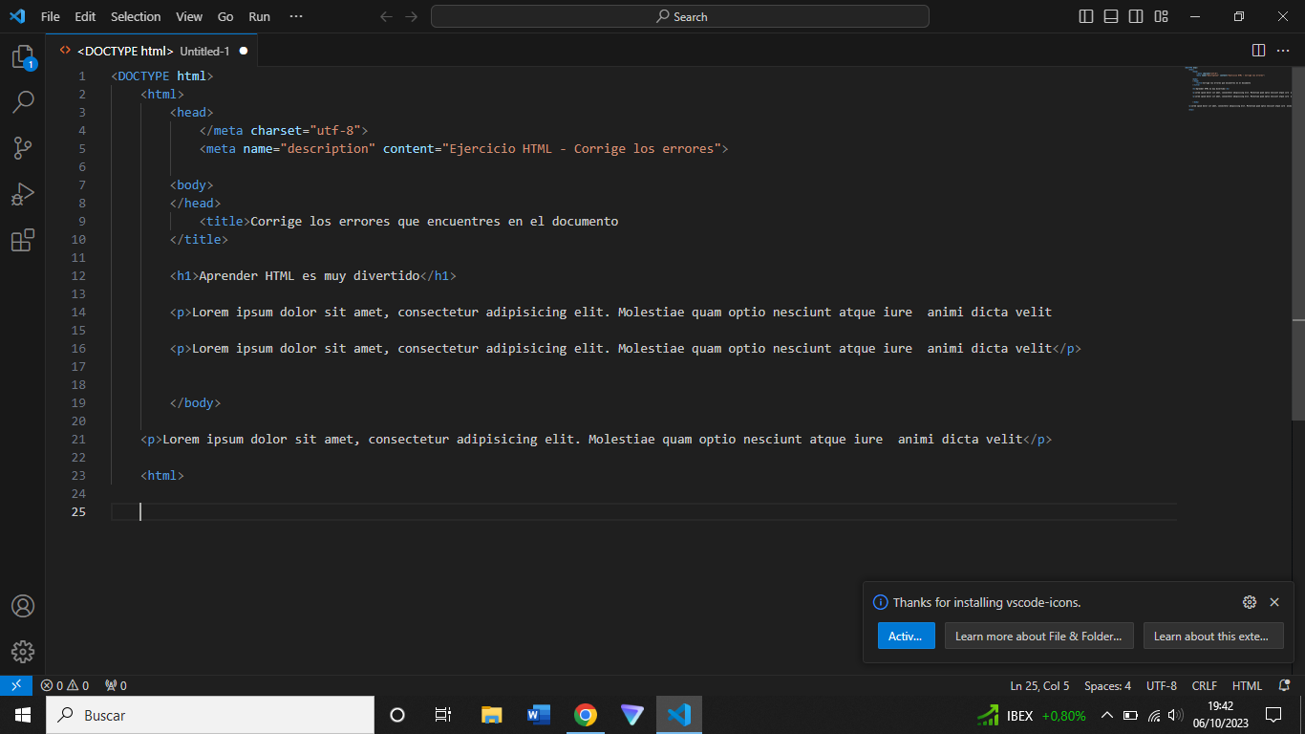
EJERCICIO 3

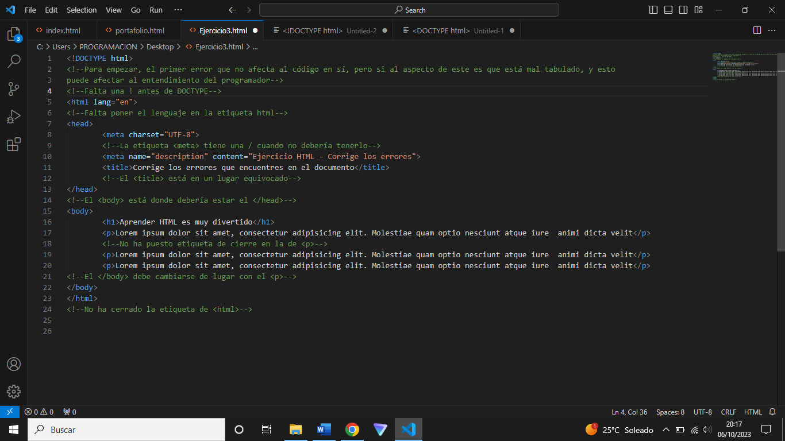
- Para empezar, el primer error que no afecta al código en sí, pero si al aspecto de este es que está mal tabulado, y esto puede afectar al entendimiento del programador
- Falta una ! antes de DOCTYPE
- Falta poner el lenguaje en la etiqueta html
- La etiqueta <meta> tiene una / cuando no debería tenerlo
- El <title> está en un lugar equivocado
- El <body> está donde debería estar el </head>
- No ha puesto etiqueta de cierre en la de <p>
- El </body> debe cambiarse de lugar con el <p>
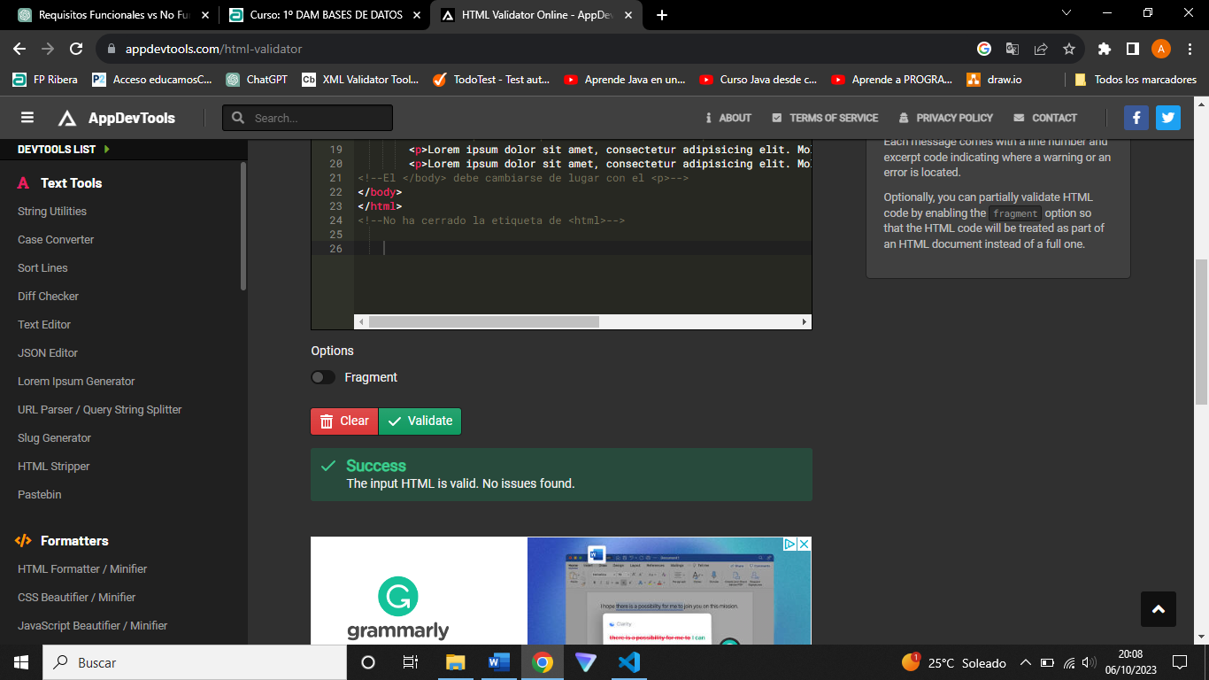
- No ha cerrado la etiqueta de <html>

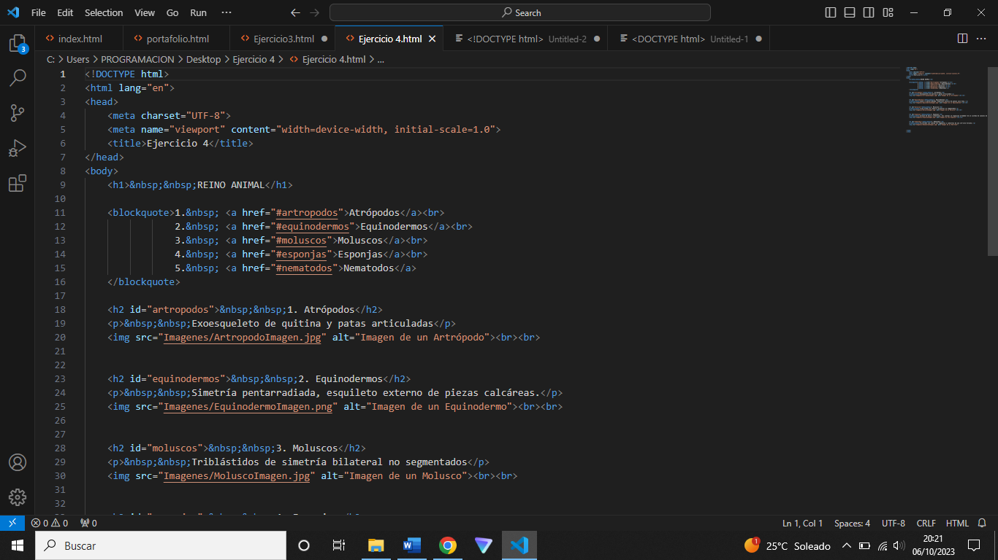
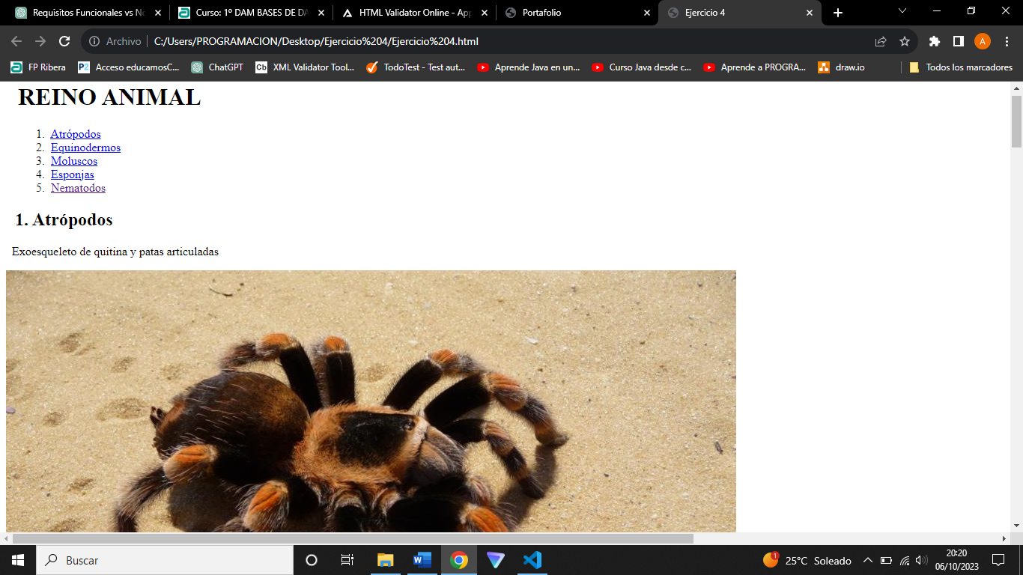
EJERCICIO 4
EJERCICIO 5
